Группа МОР-24
Предмет МДК 03.01 Технология каменных работ.
Преподаватель: Чичкина Анна Ивановна

Тема урока: Каменные работы различной сложности
- Виды расшивки швов в кладке.
- Последовательность кладки
Задание:
- Изучить конспект.
- Законспектировать в рабочую тетрадь. (конспект приготовить на следующий урок)
Виды расшивки швов
Для придания наружной поверхности кладки четкого рисунка и уплотнения раствора в швах их расшивают. В этом случае кладку ведут с подрезкой раствора, а швам придают различную форму — прямоугольную заглубленную, с выпуклостью наружу или вогнутую внутрь, треугольную двухсрезную, применяя расшивки с рабочей частью различных очертаний. Расшивки вогнутой формы применяют для получения выпуклых швов, а круглого сечения — для получения вогнутых швов. Швы расшивают до схватывания раствора, так как в этом случае процесс менее трудоемок, а качество швов лучше. При этом сначала протирают поверхность кладки ветошью или щеткой от набрызгов раствора, затем расшивают вертикальные швы (6-8 тычков или 3—4 ложка), после чего — горизонтальные.
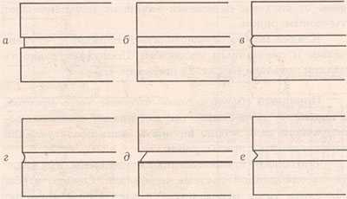
Рис. 1 Формы швов кладки.
а - прямоугольная заглубленная (впустошовку); б - прямоугольная вподрезку; в - выпуклая; г - вогнутая; д - односрезная; е - двухсрезная.
Последовательность кладки. Укладку рядов кирпича следует начинать с наружной версты. Кладку любых конструкций и их элементов (стен, столбов, обрезов, напусков), а также укладку кирпича под опорными частями конструкций независимо от системы перевязки начинают и заканчивают тычковым рядом. Кладка может осуществляться порядным, ступенчатым и смешанным способами. Последовательность кладки показана на рис. 22 цифрами.
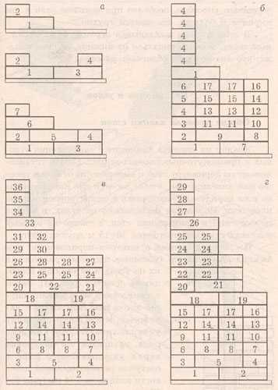
Рис. 2. Последовательность кладки кирпича.
а - однорядная система перевязки; б - многорядная система перевязки; в, г - многорядная система перевязки смешанным способом.
Порядный способ с одной стороны очень простой, с другой — трудоемкий, так как кладку каждого последующего ряда можно начинать лишь после укладки верст и забутки предыдущего. Этот способ применяют преимущественно при кладке по однорядной системе перевязки. Однако чтобы облегчить труд, рекомендуется следующий порядок: после укладки тычковых кирпичей наружной версты укладывают ложковые кирпичи 2-го ряда наружной версты, затем — внутренние версты и забутку стены. Соблюдая такую последовательность, реже приходится переключаться с наружных верст на внутренние, чем при кладке сначала полностью одного ряда, а затем другого.
Ступенчатый способ состоит в том, что сначала выкладывают тычковую версту 1-го ряда и на ней наружные ложковые версты от 2-го до 6-го ряда. Затем кладут внутреннюю тычковую версту ряда и порядно пять рядов внутренней версты и забутки. Максимальная высота ступени при этой последовательности составляет шесть рядов. Этот способ рекомендуется при многорядной перевязке кладки.
Смешанным способом выкладывают стены при многорядной перевязке. Первые семь-десять рядов кладки выкладывают порядно. При высоте кладки 0,6-0,8 м, начиная с 8-10 рядов, рекомендуется применять ступенчатый способ кладки, так как продолжать кладку порядным способом, особенно при толщине стен в два кирпича и больше, становится трудно. В этом случае, выкладывая верхние ряды наружных верст, можно опираться на нижние ступени кладки, что значительно облегчает работу.

